

一、电阻
一．电阻的理解（5题）
二．探究影响电阻大小的因素（5题）
三．温度对电阻的影响（4题）
四．超导现象和超导材料（5题）
五. 竞赛必做题（6题）
一．电阻的理解
1．物体的导电性
(1)导体和绝缘体
有的物体对电流阻碍作用较小， 导电，叫作导体。有的物体对电流阻碍作用很大，很 导电，叫作绝缘体。
(2)电阻
物理学中，为了更具体地描述物体的导电性，常用电阻来定量描述导体对 的大小，并用字母 表示。
2．（2025·黑龙江佳木斯·三模）关于电流、电压和电阻，正确的是（ ）
A．正电荷定向移动方向规定为电流方向 B．电路有电压就一定有持续电流
C．导体电阻随通过电流增大而减小 D．电压是使自由电荷定向移动形成电流的原因
3．（24-25九年级上·四川成都·期末）下列说法中正确的是（ ）
A．绝缘体有电阻，导体没有电阻
B．通过导体的电流越大，导体的电阻就一定越大
C．导体和绝缘体没有绝对的界限
D．导体两端电压越大，导体的电阻一定越小
4．（24-25八年级上·陕西渭南·阶段练习）用同种材料制成两段长度相等、横截面积不同的圆柱形导体A、B，导体A比B的横截面积大。如图所示，将它们串联在同一电路中，则通过导体A的电流 通过导体B的电流；导体A的电阻 （前两空选填“大于”“小于”或“等于”）导体B的电阻；若电源电压减小，则导体A的阻值将 （选填“增大”“减小”或“不变”）。
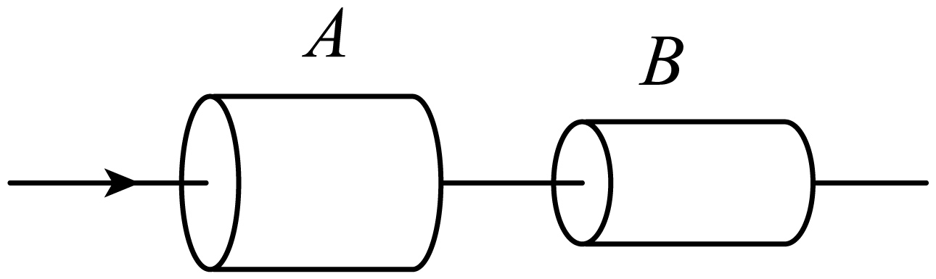
5．（24-25九年级上·四川广元·期末）关于导体的电阻，下列说法中正确的是（ ）
A．导体两端的电压越大，导体的电阻越大
B．通过导体的电流越大，导体的电阻越小
C．导体的电阻跟导体两端的电压和通过的电流大小无关
D．导体的电阻只决定于导体的长度、横截面积和温度

二．探究影响电阻大小的因素（5题）
6．小明用如图所示的器材探究“影响电阻大小的因素”，a、b为长度一样的镍铬合金丝，b比a的横截面积大。关于此实验，下列说法正确的是（ ）
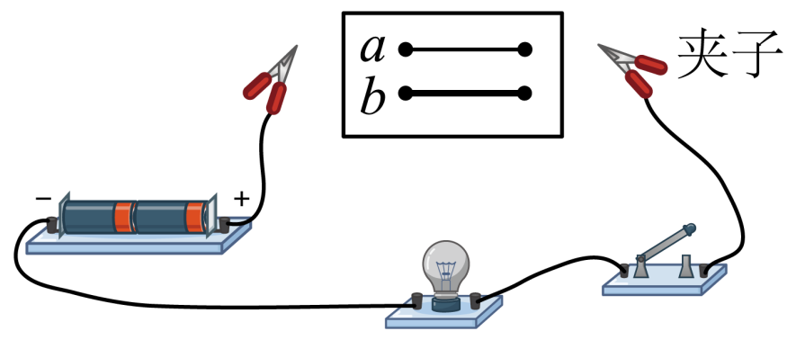
A．用夹子分别将a、b接入电路，接入a时小灯泡更亮
B．本实验用到的探究方法有控制变量法和转换法
C．利用此装置不能探究导体电阻大小和横截面积、长度的关系
D．为了准确比较电阻，可以在电路中再串联一个电压表
7．把甲、乙两段电阻线分别接在相同的电路中，甲线中电流小于乙线中的电流，忽略温度的影响，下列判断中正确的是（ ）
A．当它们的材料、粗细都相同时，甲线短、乙线长
B．当它们的材料、长度都相同时，甲线粗、乙线细
C．甲、乙两电阻线的材料、长短、粗细不可能完全相同
D．当它们的长度、粗细都相同时，两线的材料一定相同
8．某同学在“探究影响电阻大小的因素”时，从实验室中选出符合要求的学生电源、滑动变阻器、电流表、开关、导线若干以及几种电阻丝，组成如图所示电路，电阻丝的参数如表。下列说法正确的是（ ）
编号 | 材料 | 长度/m | 横截面积/mm²
a | 镍铬合金丝 | 1.0 | 0.3
b | 镍铬合金丝 | 1.0 | 0.1
c | 镍铬合金丝 | 0.5 | 0.1
d | 锰铜合金丝 | 0.5 | 0.1
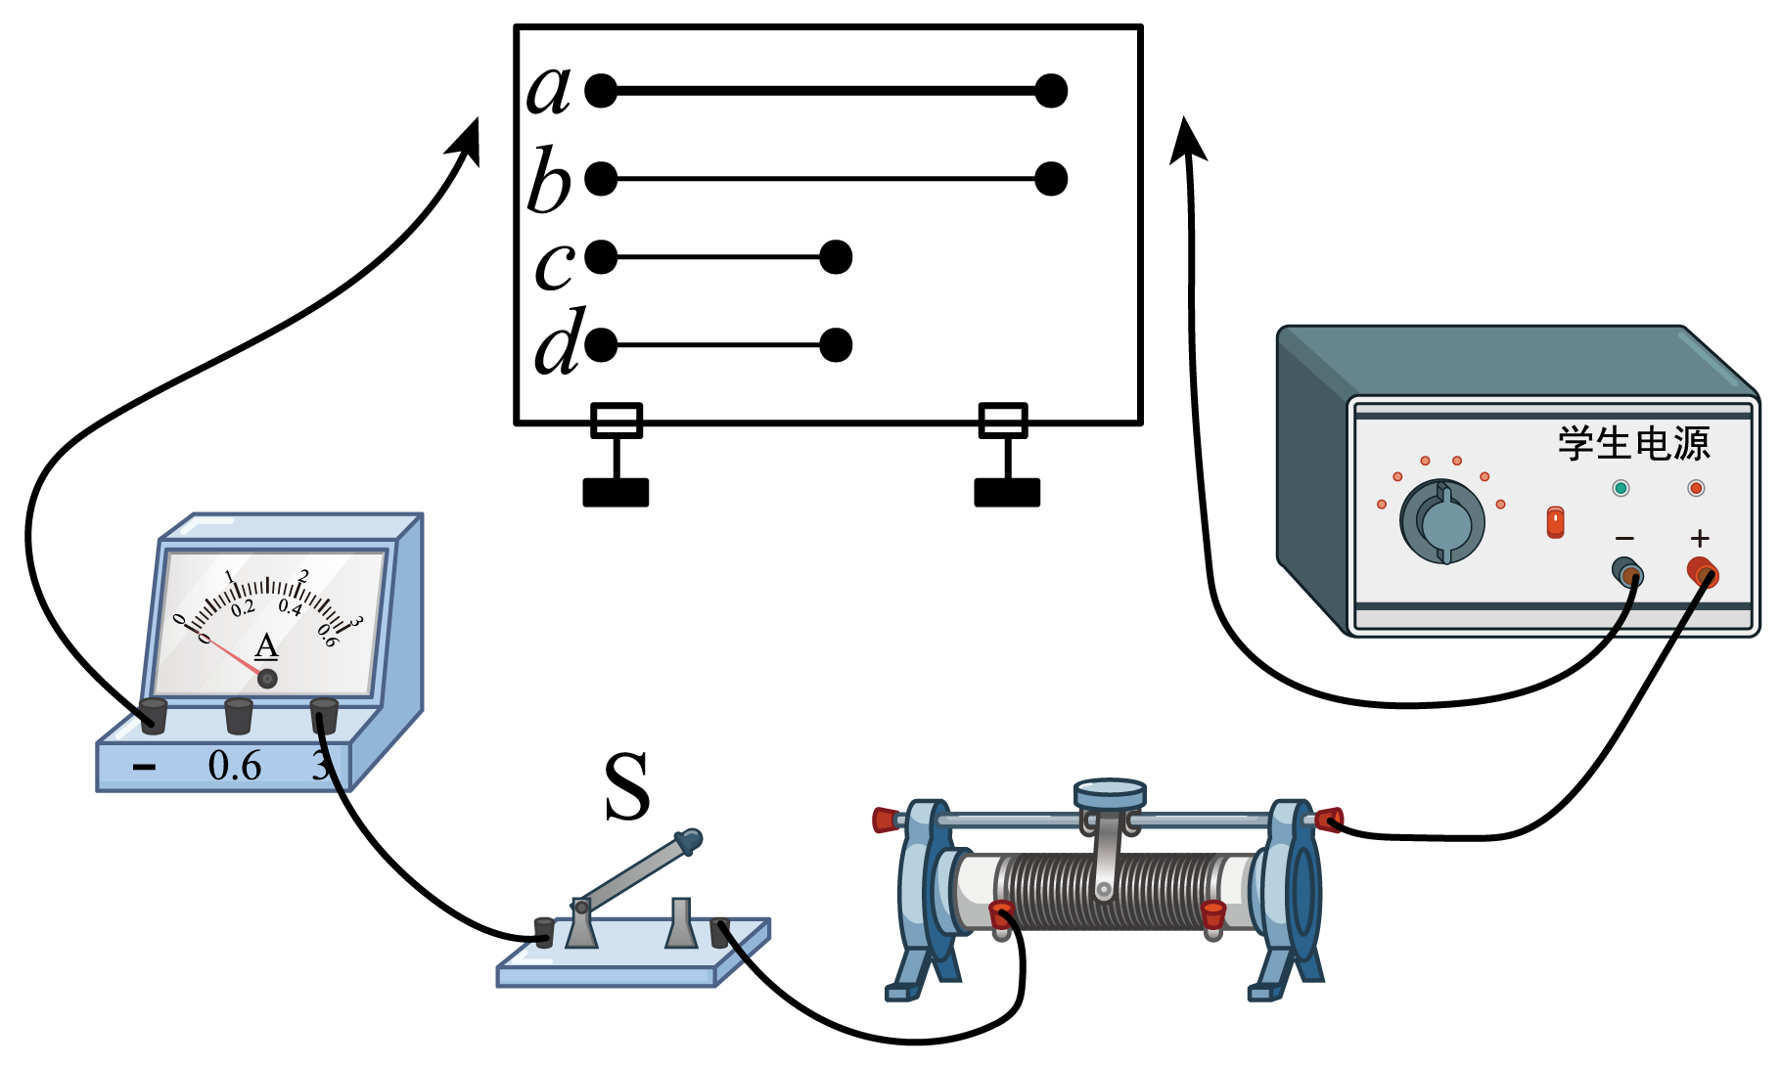
A．选用a、b两根电阻丝可以探究电阻与导体的横截面积有关
B．选用b、d两根电阻丝可以探究电阻与导体的材料有关
C．实验中通过比较电流大小来比较电阻大小，利用的是控制变量法
D．实验中滑动变阻器的作用是控制电流一定
9．如图所示，在探究影响导体电阻大小的因素实验中，a为镍铬合金，b、c、d为锰铜合金。导线a、b、c粗细相同，b、d粗细不同，a、b、d长度相同。
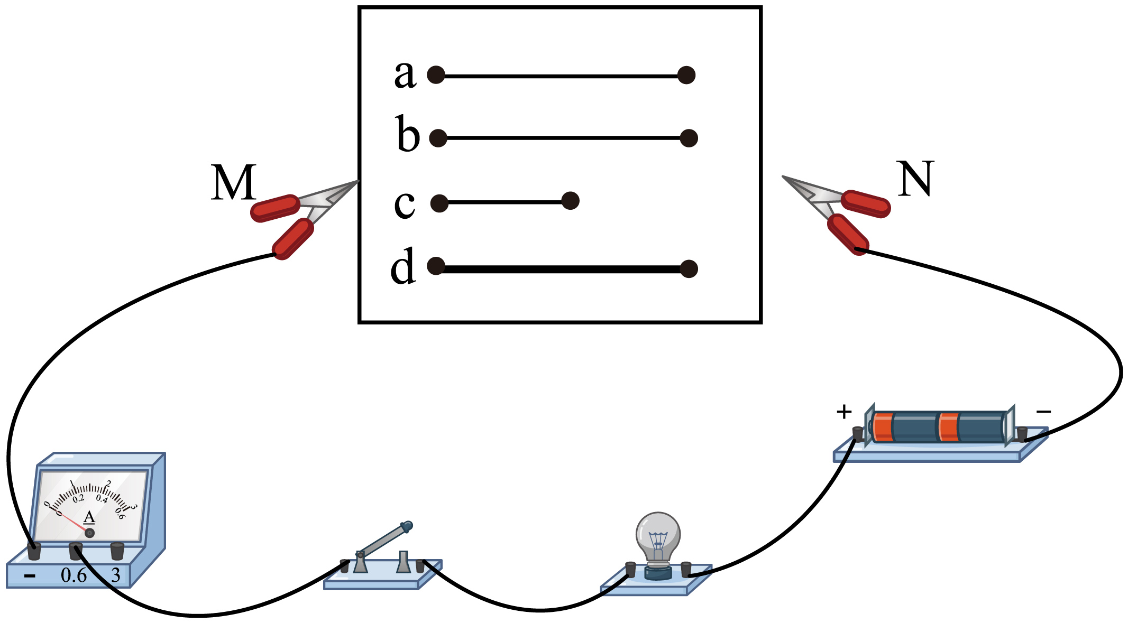
(1)该实验是通过观察 的示数间接比较导线电阻的大小；
(2)选用导线a、b分别接入电路中，是为了探究电阻大小跟导体的 是否有关；
(3)选用导线b、c分别接入电路中，是为了探究电阻大小跟导体的 是否有关；
(4)选用导线 分别接入电路中，是为了探究电阻大小跟导体的横截面积是否有关；
(5)除了上述影响因素外，导体电阻大小还可能跟 有关；
(6)导体的电阻是导体本身的一种性质，它的大小取决于导体的 、 和 等因素。
10．小阳在做“探究影响导体电阻大小的因素”实验，实验室提供了4根电阻丝，分别接入实验电路，其规格、材料、电表示数如表所示。
编号 | 材料 | 长度/m | 横截面积/ | 电流表示数/A
A | 镍铬合金 | 0.25 | 1.0 | 0.16
B | 镍铬合金 | 0.50 | 1.0 | 0.08
C | 镍铬合金 | 0.25 | 2.0 | 0.32
D | 锰铜合金 | 0.25 | 1.0 | 0.40
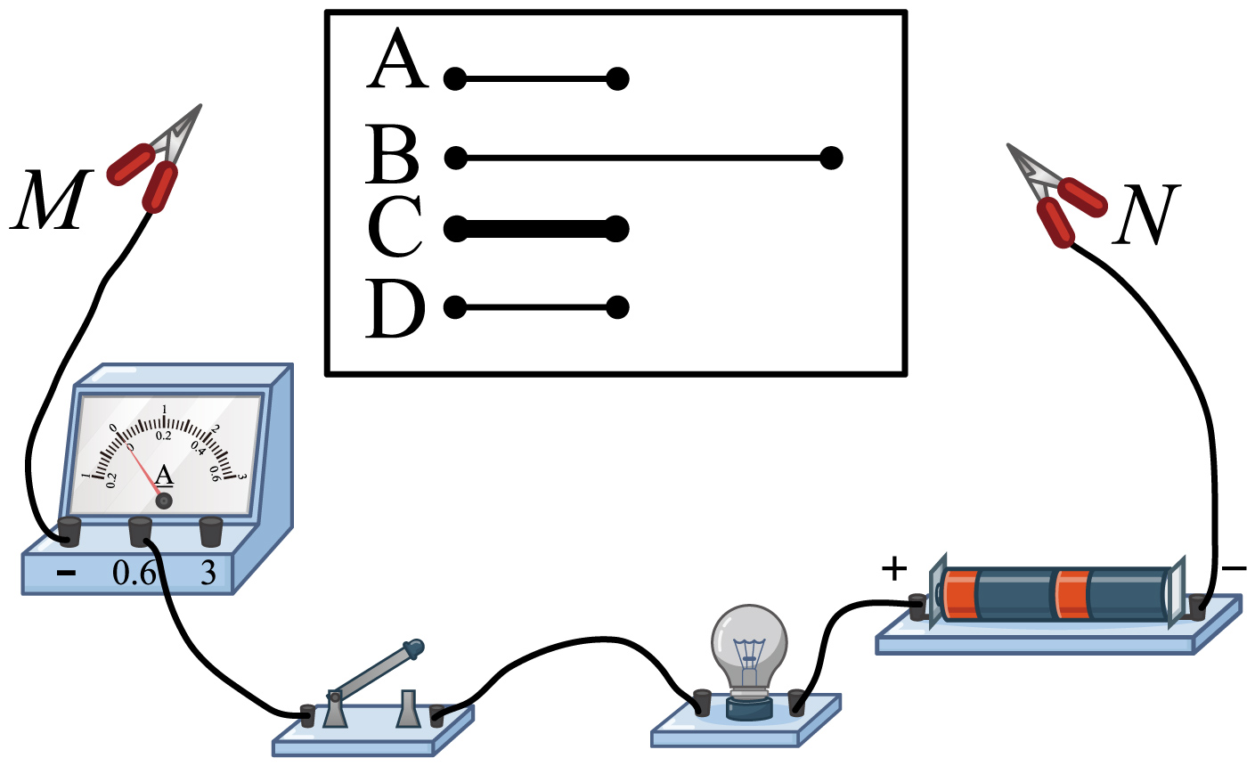
(1)小阳认为实验中不需要灯泡，连入电流表就可以完成实验，老师告诉小阳灯泡和电流表同时连入电路更好，请你说出灯泡在实验中的作用： 。
(2)为了探究导体的电阻与导体横截面积的关系，可以依次把M、N跟电阻丝 （填字母编号）的两端相连，闭合开关，记下电流表的示数。
(3)依次把M、N跟电阻丝A、B两端连接，闭合开关，电流表示数不同，可探究导体的电阻与 的关系，其结论是 。
(4)分析表格数据可得，导体电阻的大小与导体的 、 和 等因素有关。
(5)在此实验过程中主要采取的实验方法：转换法和 。
三．温度对电阻的影响（4题）
11．如图所示，把玻璃珠接入电路中，闭合开关，灯不亮；给玻璃珠加热，当玻璃珠加热到红炽状态时，灯亮了。这个现象说明（ ）
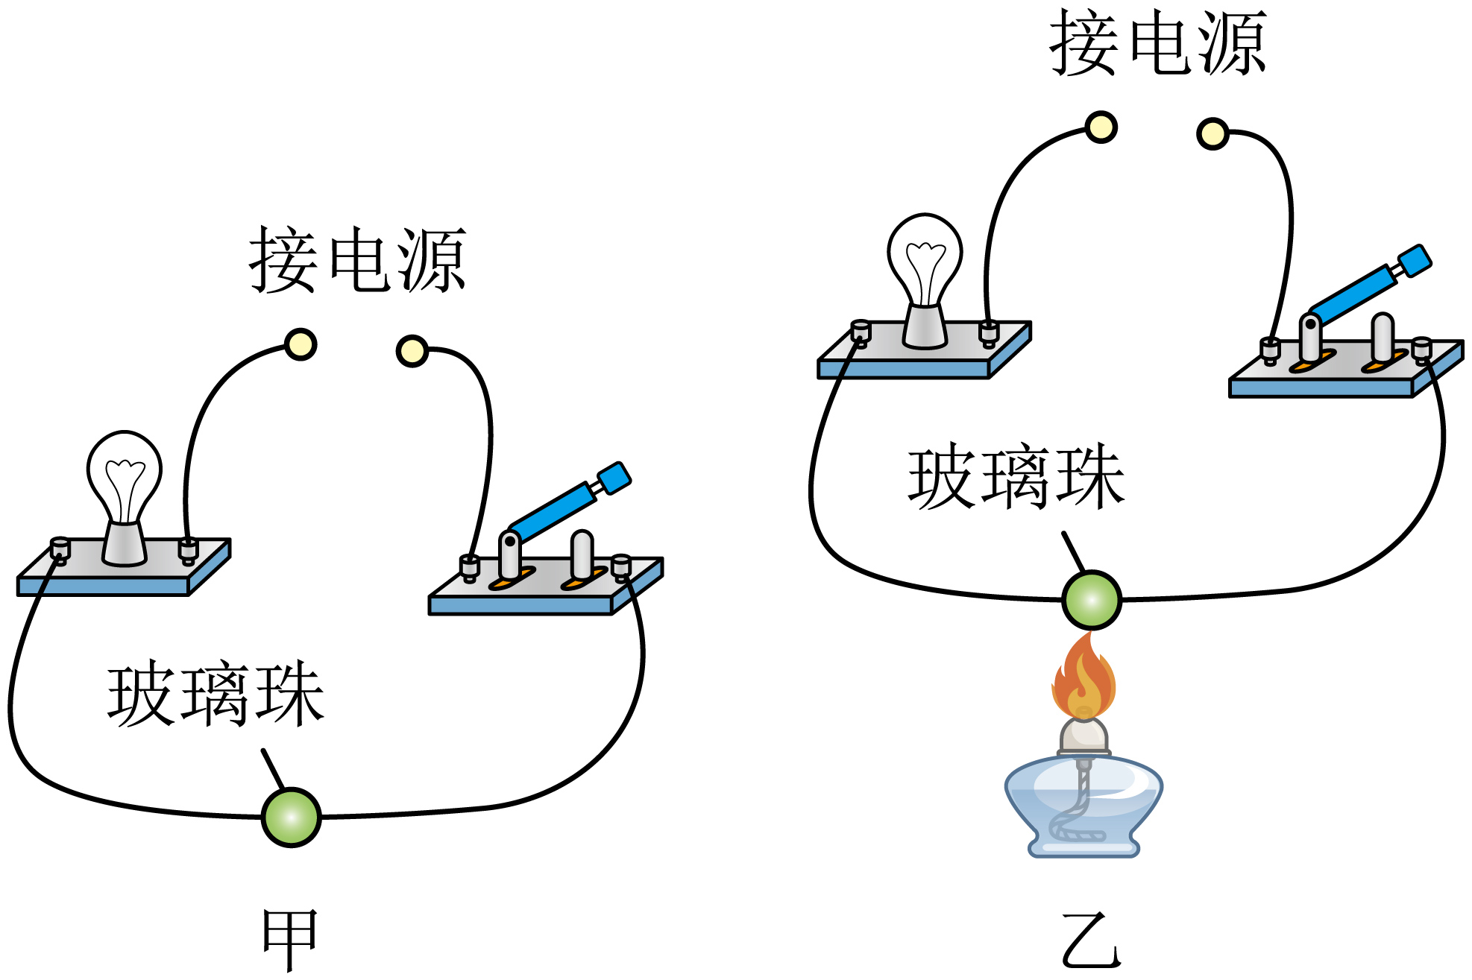
A．给材料加热时它的电阻一定会变小 B．导体和绝缘体没有绝对的界限
C．室温下，玻璃是半导体材料 D．玻璃在任何状态下都不会变成导体
12．（24-25九年级上·山东青岛·期末）利用玻璃泡破碎但钨丝完好的废白炽灯、小灯泡L、电池、开关S、导线若干，连接电路如图所示。闭合开关S，用酒精灯对钨丝加热，观察到小灯泡L的亮度明显变暗，则（ ）
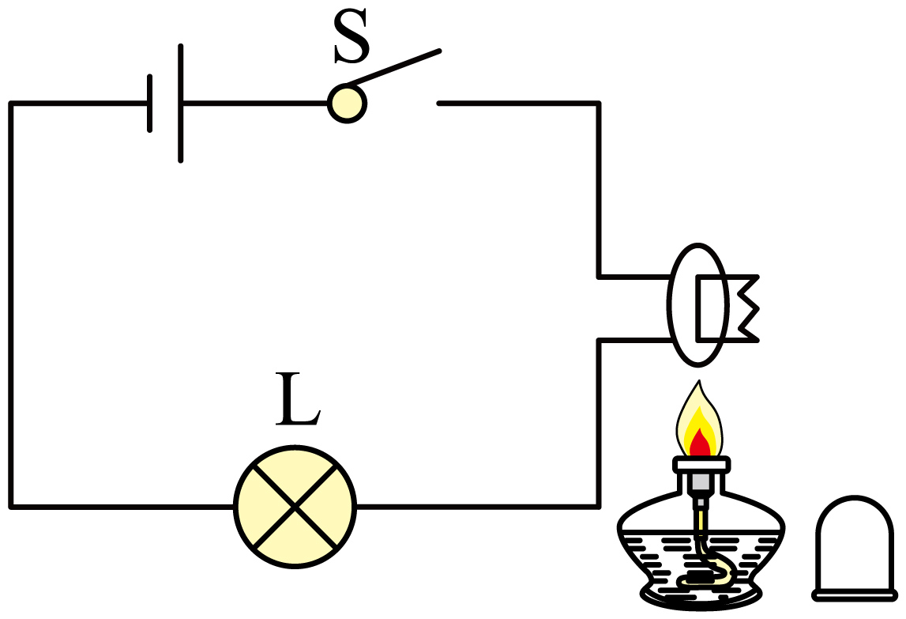
A．电路中的电子从电源正极出发，通过钨丝、灯泡回到负极
B．钨丝被加热过程中，温度升高，内能增加
C．加热钨丝，电路中的总电阻减小
D．这个实验说明电流通过导体时会产生热
13．（24-25九年级上·江苏宿迁·阶段练习）如图是小明用身边的器材自制的简易调光灯。闭合开关，回形针向左移动的过程中灯泡亮度将 （选填“变亮”、“变暗”或“不变”）；但小明发现灯泡亮度变化不明显，他应该调换更 （选填“粗”或“细”）的铅笔芯来做实验。更换后他移动回形针，直至刚好看不见灯泡发光，然后加热铅笔芯，发现灯泡逐渐亮起来。这一现象说明，温度越高，铅笔芯的电阻越 。
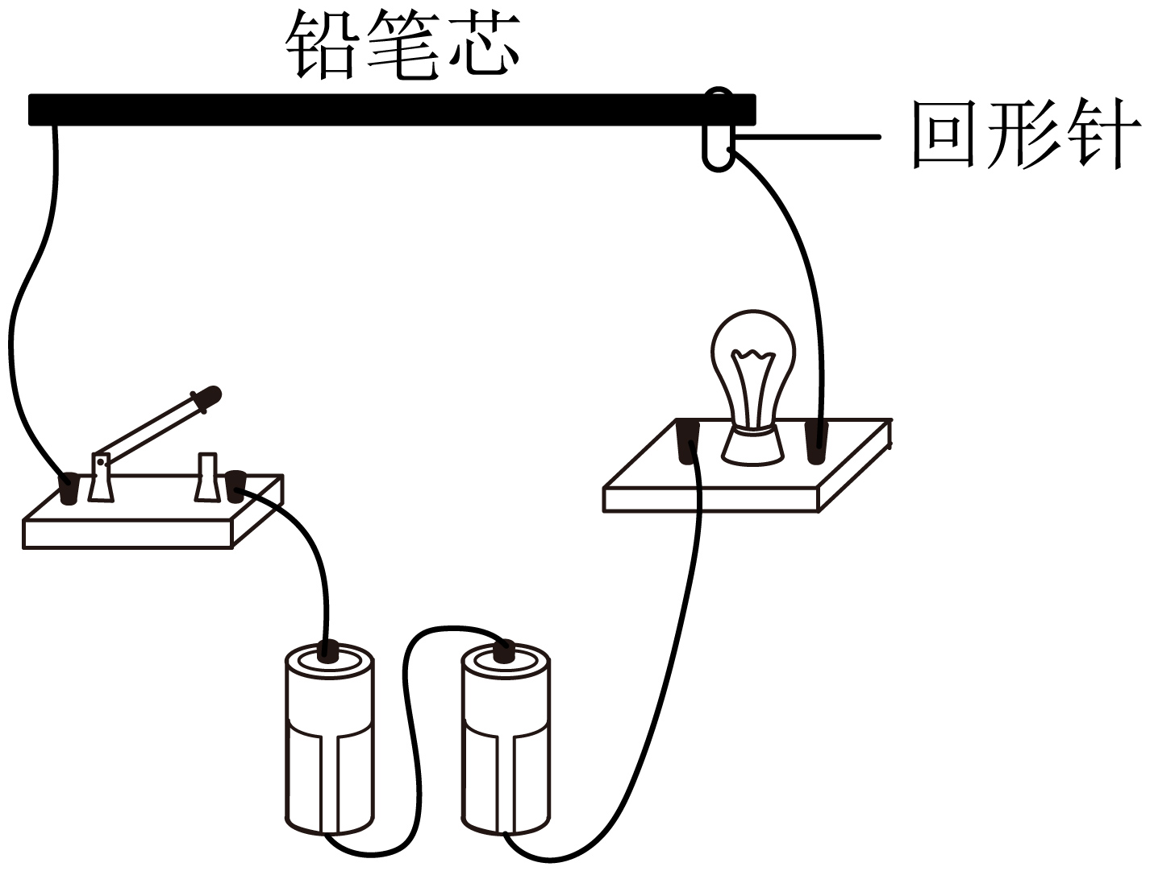
14．如图所示的实验装置，闭合两开关后，用酒精灯加热过程中发现，甲表示数 （选填“变大”“变小”或“不变”）说明 ；乙表示数 （选填“变大”“变小”或“不变”）说明 。
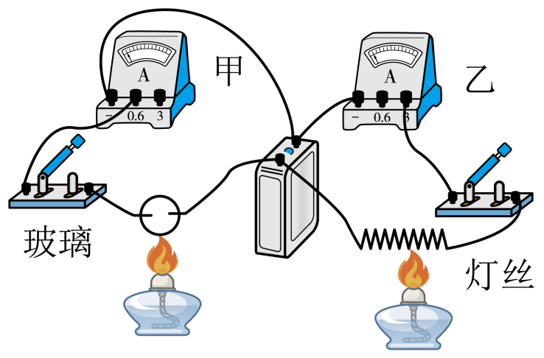

四．超导现象和超导材料（5题）
15．（2025·山东济南·三模）2025年4月24日，“神舟二十号”飞船成功发射并完成与空间站的交互对接，它们进入预定轨道后，太阳能帆板顺利展开。下列属于制作太阳能帆板的主要材料是（ ）
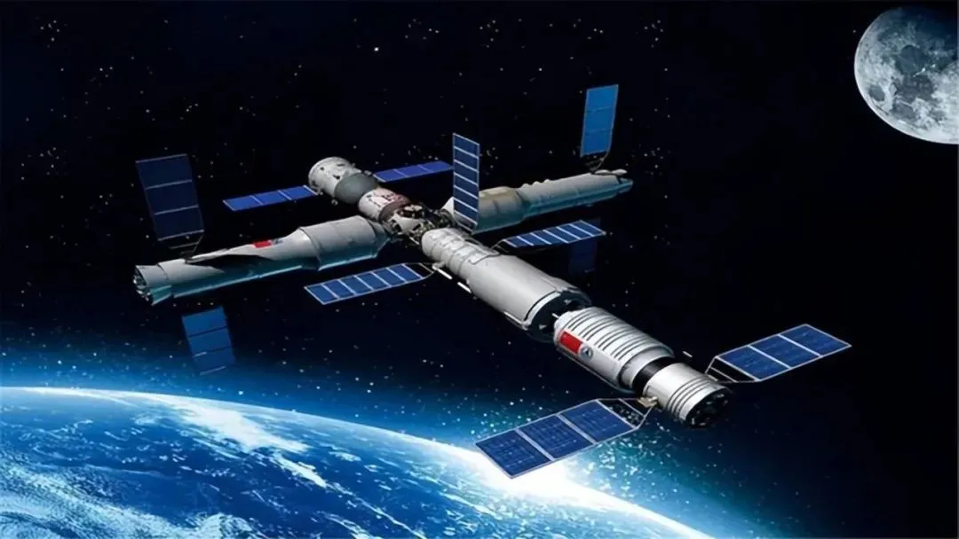
A．超导材料 B．半导体材料
C．纳米材料 D．绝缘体材料
16．（2025·陕西西安·三模）如图“银钠米线”的直径在10~200nm之间，除具有银的相关属性之外，还具有优异的导电性、导热性、透光性，耐曲挠性（可反复折叠不留折痕），被视为新的透明电极材料，关于这种材料说法中错误的是（ ）
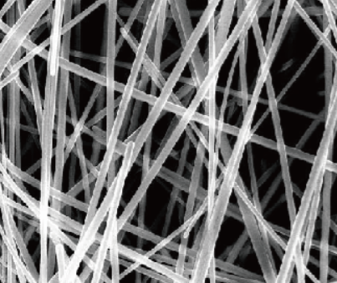
A．“银钠米线”最大直径约为2×10⁻⁸m B．“银钠米线”可应用于手机折叠屏
C．利用这种材料不能用来制作保温杯 D．利用这种材料制成导线可以减小损耗
17．（24-25九年级上·河南漯河·阶段练习）科技改变生活，创新引领未来。华为有一款智能手表可以显示时间、体温、心率等信息，方便监测身体状态。下列关于该智能手表的说法中正确的是（ ）
A．橡胶表带是绝缘体，绝缘体在任何条件下都不导电。
B．手表开启节能模式时，抬手看手表时才显示时间，此时手表屏幕是光源。
C．铝的导电性能比铜强，而且更便宜，铝更适合做手表内部的导线
D．手表里的芯片采用超导粉末冶金技术，超导材料制成的原件电阻很大
18．（2025·黑龙江哈尔滨·三模）发光二极管就是由半导体材料制成的，它具有 导电的性质；20世纪初，科学家发现，铝在以下时，电阻就变成了零，这种现象称为 现象。
19．（2025·陕西西安·三模）小美去科技馆参观，当用手触摸“静电球”时，形成“怒发冲冠”的景象，如图甲所示，这是由于头发丝带 （选填“同种”或“异种”）电荷而相互 的结果；图乙是小美看到的超导磁悬浮列车模型，据了解，超导体是利用液氮将温度降到一定值时，导体的 变为零；若超导体在常温也具有这种性质，最适合运用于 （选填“远距离输电”或“制作家用保险丝”）。
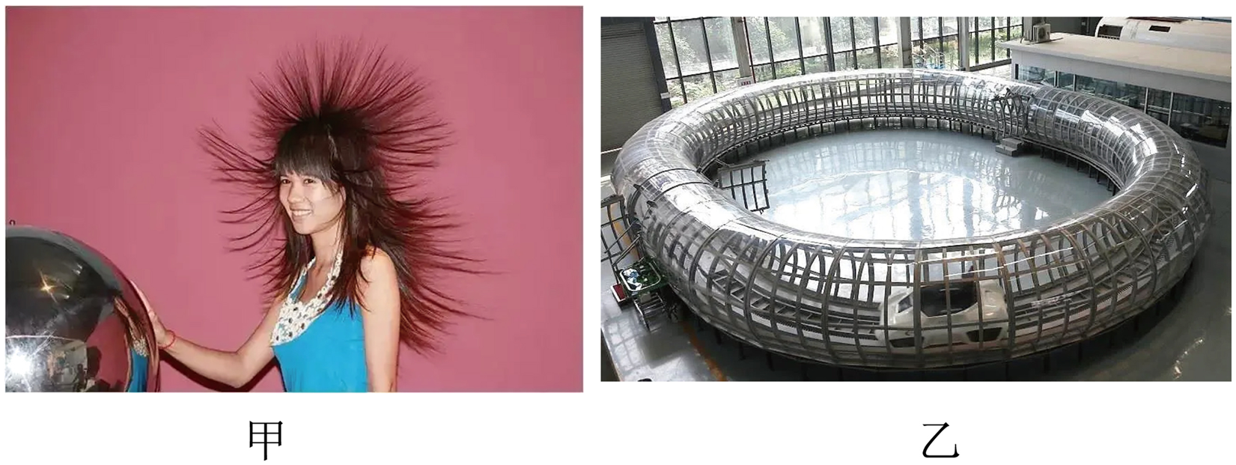

五. 竞赛必做题
20．一电阻连接在电路中，如果把该电阻两端的电压减为原来的一半则这一电阻的阻值和通过电阻的电流（ ）
A．都变为原来的一半 B．都变为原来的两倍
C．阻值不变，电流变为原来的一半 D．阻值变为原来的一半，电流变为原来的两倍
21．有两个圆环A和B，均由相同粗细的铜导线围成。其中圆环A所围的面积是圆环B的两倍，则原先的两根铜导线的电阻之比为（ ）
A．2∶1 B．∶1
C．4∶1 D．1∶2
22．关于绝缘体，正确的说法是（ ）
A．绝缘体可以带正电，也可以带负电
B．绝缘体没有电子
C．绝缘体不可能转化为导体
D．绝缘体的分子处于静止状态
23．如图所示，M为一块边长比为3∶1的均匀矩形薄电阻合金片。若先将它按图（a）方联接在A、B之间，测得A、B间的电阻为R，然后将它按图（b）方式接在C、D之间，则C、D间的电阻值为 。
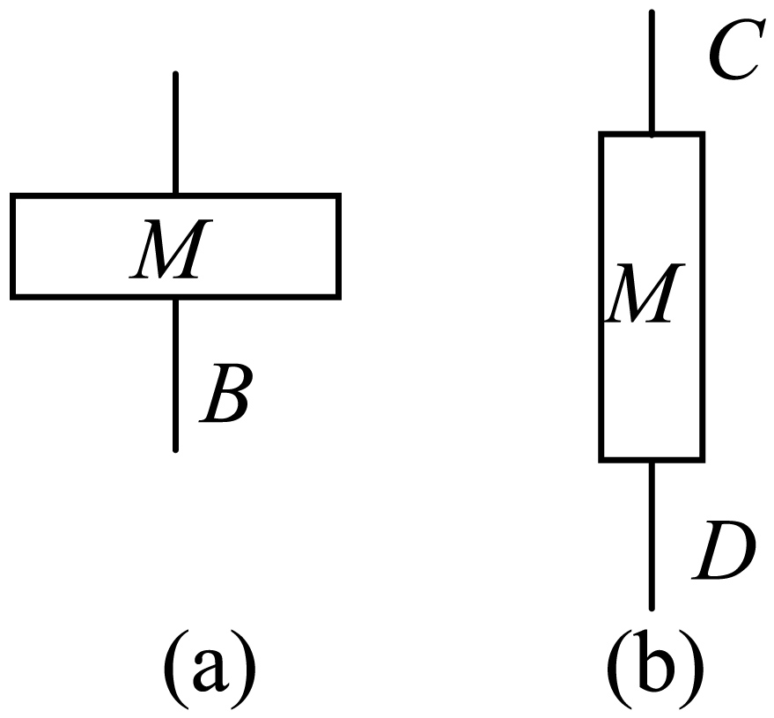
24．（23-24九年级上·安徽芜湖·期中）某段导线的电阻是R，把它均匀拉伸到原长的6倍，再剪掉的长度，则剩下导线的电阻为 。
25．（2024九年级下·陕西渭南·竞赛）小明用如图甲所示实验装置探究食盐水的导电性与哪些因素有关。
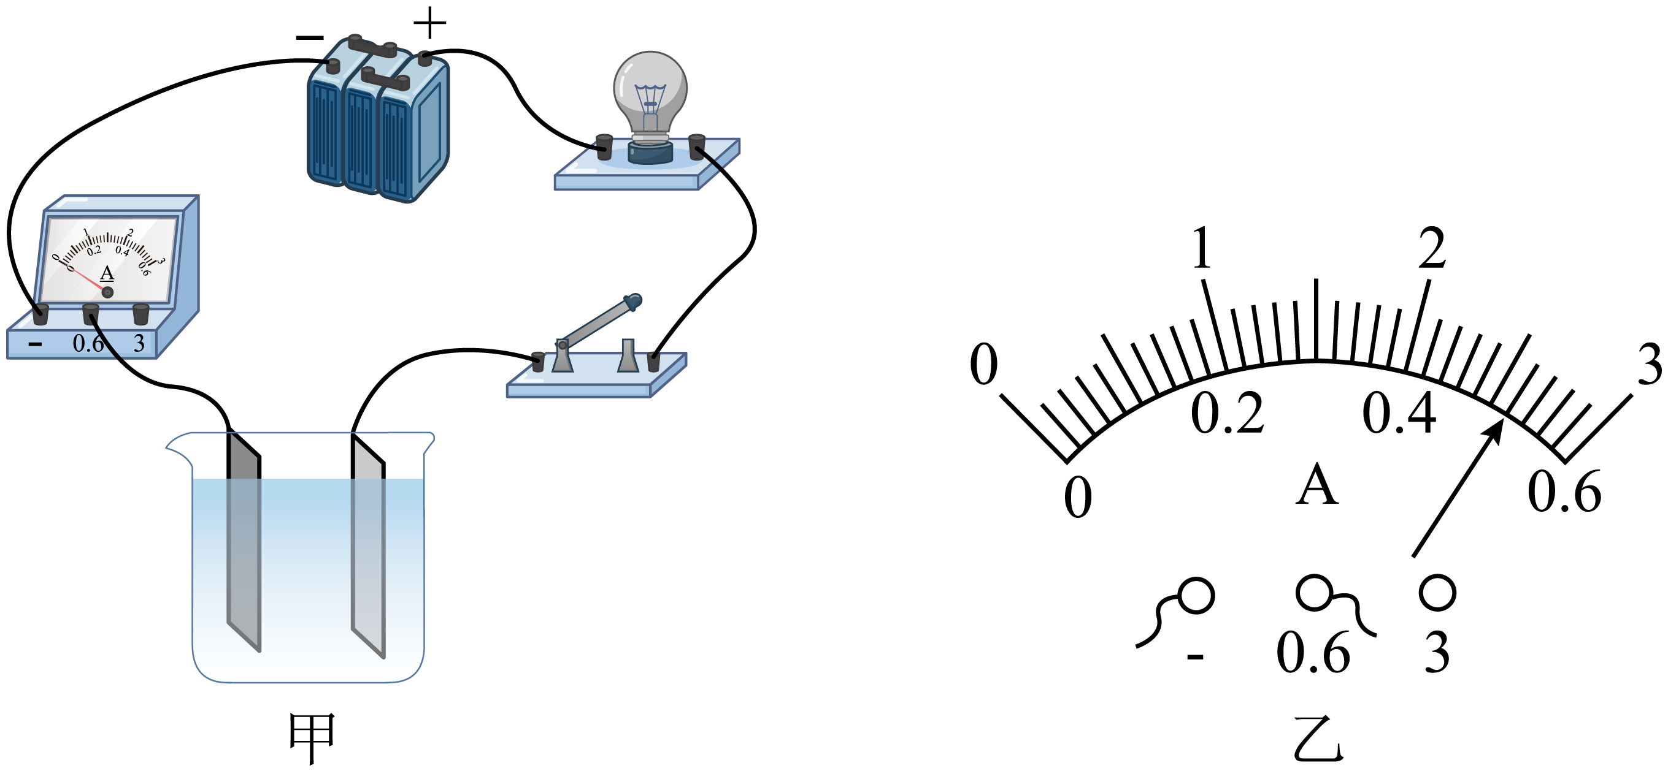
(1)连接电路时，开关应处于 状态。实验中，小明通过 来更准确的判断食盐水的导电能力；
(2)小明得出的实验数据如下表所示：
实验序号 | 金属板间的距离/cm | 食盐水浓度 | 食盐水温度/℃ | 电流表示数/A
1 | 2 | 0 | 16 | 0.02
2 | 2 | 75% | 16 | 0.22
3 | 2 | 80% | 16 | 0.30
4 | 4 | 85% | 16
5 | 4 | 85% | 25 | 0.56
6 | 4 | 85% | 35 | 0.58
7 | 5 | 85% | 45 | 0.60
8 | 6 | 85% | 45 | 0.32
9 | 7 | 85% | 45 | 0.20
①第4次实验时电流表的示数如图乙所示，为 A；
②分析第1、2、3组数据，可以得出结论：食盐水浓度越 （选填“大”或“小”），其导电性越强；
③分析第4、5、6组数据，可以验证食盐水导电性和 有关；
④分析第 组数据，可以验证食盐水导电性与金属板间的距离的关系。
(3)绝缘油是石油的一种分馏产物，呈黄色透明液体、其主要的作用是在变压器中散热和冷却，保持对绕组的绝缘状态，防止电晕和电弧放电的产生等，根据该实验结论，请写出一种增强绝缘油的绝缘性的方法： 。

